Thứ Hai ngày 15 tháng 4 năm 2024
Hoạt động củng cố Tiếng Việt
Luyện Tiếng Việt: Mạc Đĩnh Chi (T1 -Tuần 31)
I. Yêu cầu cần đạt: Sau bài học HS có khả năng
- Củng cố kĩ năng đọc đúng từ ngữ, biết ngắt, nghỉ sau các dấu câu, đảm bảo đúng tốc độ đọc, đọc bài lưu loát, biết đọc nhấn giọng một số từ ngữ trong bài.
- Giúp HS hiểu nội dung bài: Hiểu được câu chuyện về nhân vật lịch sử - Mạc Đĩnh Chi. Trả lời được các câu hỏi có liên quan đến nội dung câu chuyện “ Mạc Đĩnh Chi”.
- Năng lực tự chủ, tự học: lắng nghe, đọc bài và trả lời các câu hỏi. Nêu được nội dung bài.
- Năng lực giải quyết vấn đề và sáng tạo: tham gia trò chơi, vận dụng.
- Năng lực giao tiếp và hợp tác: tham gia đọc trong nhóm.
- Phẩm chất yêu nước: Biết chung sức chung lòng sẽ làm được những điều lớn lao
- Phẩm chất nhân ái: Biết đoàn kết giúp đỡ nhau sẽ làm nên việc lớn
- Phẩm chất chăm chỉ: Chăm chỉ đọc bài, trả lời câu hỏi.
- Phẩm chất trách nhiệm: Giữ trật tự, học tập nghiêm túc.
II. Đồ dùng dạy học:
1. Giáo viên: SGK, Vở Luyện tập Tiếng Việt…
2. Học sinh: SGK, Vở Luyện tập Tiếng Việt, bút, thước
III. Các hoạt động dạy học chủ yếu:
Hoạt động của giáo viên | Hoạt động của học sinh
1.Khởi động  - GV tổ chức cho Hs hát  - GV dẫn dắt vào bài mới  - Gv nêu yêu cầu cần đạt của tiết học:  + Giúp học sinh củng cố kiến thức, rèn kĩ năng đọc và hiểu nội dung bài, làm được các bài tập trong vở bài tập. | - HS thực hiện  - HS lắng nghe
2.Luyện tập, thực hành.  Hoạt động 1:Luyện đọc.  - Gọi 1 HS đọc cả bài .  - GV gọi HS nêu từ khó đọc, câu dài, ngắt nghỉ, nhấn giọng.  - GV: yêu cầu HS ngồi theo nhóm 4 luyện đọc.  - Gọi 1 HS lên cho các nhóm chia sẻ phần luyện đọc.  - Các nhóm khác lắng nghe và nhận xét các bạn đọc đúng yêu cầu chưa và giúp bạn đọc đúng theo yêu cầu.  - GV theo dõi các nhóm đọc bài.  - Gọi các nhóm đọc. HSNX.  - GVNX: (VD: Nhóm bạn … đọc đúng, đám bảo tốc độ hoặc nhóm bạn…. đọc bài lưu loát và đã biết đọc hay bài đọc.  - (HS, GV nhận xét theo TT 27) | - HS đọc bài: “Mạc Đĩnh Chi”.  - Luyện đọc từ khó: dân nghèo ,công sức,chính trực,..  - Luyện đọc câu dài: Ông đỗ đầu trong kì thi trạng nguyên,/và được nhà vua giao cho chức quan lớn trong triều.//  - Học sinh làm việc trong nhóm 4  -HS đọc bài
Hoạt động 2: Tìm hiểu nội dung bài  - GV giao bài tập HS làm bài.  - GV lệnh HS chưa đạt chuẩn làm bài tập 1,2,3/ 45Vở Luyện tập Tiếng Việt.  - GV lệnh HS đạt chuẩn làm bài tập 1, 2,3/ 4, 5/45,46 Vở Luyện tập Tiếng Việt.  - GV cho Hs làm bài trong vòng 7 phút.  - Gv quan sát, giúp đỡ, nhắc nhở tư thế ngồi học cho Hs; chấm chữa bài.  - HS làm xong bài GV cho HS đổi vở kiểm tra bài cho nhau.  Hoạt động 3: Chữa bài | - HS đánh dấu bài tập cần làm vào vở.  - HS đánh dấu bài tập cần làm vào vở.  -Hs làm bài
- Gv Gọi 1 Hs lên điều hành phần chia sẻ trước lớp.  *1, Phần Đọc: Bài đọc :Mạc Đĩnh Chi  - Gọi HS đọc bài: “Mạc Đĩnh Chi”– trang 45 vở luyện tập Tiếng Việt  - Gọi HS nhận xét.  - GV nhận xét bổ sung. Chốt nội dung | 1 Hs lên chia sẻ.  Hs trình bày:  - HS đọc nối tiếp đọc:  + Đọc cá nhân: Giúp rèn luyện khả năng tư duy (suy nghĩ độc lập), phát huy khả năng tự học, khả năng làm việc độc lập…  + Đọc theo cặp: Giúp rèn luyện kĩ năng hợp tác, kĩ năng thuyết phục người khác, kĩ năng tranh luận…  + Đọc theo nhóm: Giúp rèn luyện kĩ năng hợp tác nhiều người, kĩ năng trình bày ý kiến trước đám đông, phát huy sức mạnh tập thể..  - Hs NX
GV chốt: Qua các ý kiến trao đổi cô thấy các em đã hiểu rõ ý nghĩa, ích lợi của mỗi cách học. Chúng ta cần phát huy tính tích cực, làm tốt nhiệm vụ được giao khi học cá nhân, học theo cặp hoặc học theo nhóm.  * Phần 2: Trả lời câu hỏi:  - Gọi Hs nêu nối tiếp bài làm: Đọc thầm và chọn đáp án Đúng giải thích vì sao?  - Gv, Hs nhận xét chốt bài làm đúng  Câu1/45  Vì sao Mạc Đĩnh Chi được nhiều người kính phục, yêu mến?  A.Vì ông thông minh, đỗ đầu trong kì thi Trạng Nguyên.  B.Vì ông không nhận túi tiền để ở trước cửa nhà mình.  C.Vì ông không những tài giỏi mà còn là người giản dị, đạo đức.  Câu2/46  Theo em, nhà vua sai người đi bỏ túi tiền trước cửa nhà Mạc Đĩnh Chi để làm gì ?  Câu3/46  Vì sao Mạc Đĩnh Chi không nhận túi tiền đó ?  Câu4/46  Mạc Đĩnh Chi nộp túi tiền đó vào kho nhà nước với mong muốn gì ?  Câu5/46  Em có suy nghĩ gì về Mạc Đĩnh Chi ? | - HS chữa bài vào vở.  Câu1  Khoanh vào đáp án C  C.Vì ông không những tài giỏi mà còn là người giản dị, đạo đức.  Câu2  - Nhà vua sai đem túi tiền đến trước nhà Mạc Đĩnh Chi để thử lòng chính trực và đức liêm khiết của Mạc Đĩnh Chi.  Câu 3  - Vì không phải của ông/ ông cho rằng người mất sẽ lo lắng lắm.  Câu4  - Vì mong muốn sau này sẽ giúp được những người dân nghèo.  Câu5  - Mạc Đĩnh Chi không chỉ nổi tiếng là người thông minh, tài giỏi mà ông còn nổi tiếng là người sống liêm khiết, thẳng thắn.  -Học sinh đọc thầm bài và làm vở, GV cùng lớp nhận xét bài;
3. Vận dụng - Trải nghiệm  - Gọi 1 HS đọc lại cả bài.  H: Em biết được thông điệp gì qua bài học?  GV hệ thống bài: Mỗi chúng ta cần biết tự rèn luyện bản thân vượt khó để tạo thói quen tốt lâu dài về sau.  - Nhận xét giờ học.  - Dặn chuẩn bị bài sau.ôn tập tiết 2 | - Hs đọc bài.  Mạc Đĩnh Chi là người đỗ đầu trạng nguyên.Ông là người thông minh ,tài giỏi và là một người chính trực.  - HS nghe

IV. Điều chỉnh sau bài dạy ( nếu có):
.……………………………………………………………………………………………………………………………………………………………………………….
……………………………………………………………………………………….
________________________________________
Tiếng anh( liên kết)
FINAL TEST 2 (cont)
_________________________________________
Hoạt động củng cố Tiếng Việt
Luyện Tiếng Việt tăng cường: Viết đoạn văn tả một đồ dùng trong gia đình
I. Yêu cầu cần đạt:Sau bài học,HS có khả năng:
- Viết được 4-5 tả được một đồ dùng trong gia đình em.
- Tự tìm đọc, chia sẻ với bạn cách sử dụng một đồ dùng trong gia đình em.
-Năng lực tự chủ và tự học; năng lực giao tiếp hợp tác; năng lực giải quyết vấn đề và sáng tạo; năng lực ngôn ngữ.
- Yêu nước: Yêu thiên nhiên
- Nhân ái: Biết chia sẻ, giúp đỡ bạn bè.
- Trách nhiệm: Tự hoàn thành nhiệm vụ học tập và rèn luyện ở trường, lớp.
- Chăm chỉ: Chăm chỉ và trung thực trong học tập và rèn luyện.
II.Đồ dùng dạy học:
1. Giáo viên: Bài giảng điện tử, bảng phụ…
2. Học sinh: Vở ghi hoạt động củng cố,vở nháp…
III. Các hoạt động dạy học chủ yếu:
Hoạt động của GV | Hoạt động của HS
1. Khởi động  - GV kiểm tra đồ dùng của HS  - GV nhận xét, kết nối vào bài.  2. Luyện tập  * Viết 4 – 5 câu tả một đồ dùng trong gia đình em.  - GV cho học sinh đọc yêu cầu của hoạt động  - GV nêu yêu cầu bài.  - GV hướng dẫn HS quan sát sơ đồ trong SHS, gọi HS đọc to các nội dung trong sơ đồ.  - GV hướng dẫn HS xây dựng dàn ý dựa trên sơ đồ.  - GV hướng dẫn HS phát triển các ý trong sơ đồ thành câu văn, dựa trên một số mẫu câu.  VD:  + Tên đồ dùng là gì?  Nhà em có một chiếc nồi cơm điện.  + Nó có gì nổi bật về hình dạng, kích thước. màu sắc, …?  Chiếc nồi có hình trụ. Thân nồi có màu trắng, in hình hoa đào. Lớp vỏ bên ngoài được làm bằng nhựa. Bên trong là một chiếc xoong làm bằng nhôm. Trên thân xoong có in các vạch để đong nước. Phía trước nồi có các nút tròn dùng để bật, tắt chế độ nấu. Nắp nồi có thể đóng mở rất linh hoạt.  + Nó được dùng để làm gì?  Chiếc nồi cơm điện đã giúp gia đình em có nhiều bữa ăn ngon.  +Em có cảm nghĩ gì khi đồ dùng đó có trong nhà của mình?  Em rất thích chiếc nồi cơm điện của gia đình em.  - Cho học sinh thực hành viết bài trực tiếp vào vở bài tập.  - GV quan sát HS trong khi viết, hỗ trợ, gợi ý khi thấy HS gặp khó khăn, động viên, khích lệ để tạo động lực và thúc đẩy ý tưởng sáng tạo của HS.  - GV chấm chữa mẫu một số bài viết trên lớp, sử dụng nhận xét tích cực.  3. Vận dụng, trải nghiệm  - GV tóm tắt nội dung chính.  + Sau khi học xong bài hôm nay, em có cảm nhận hay ý kiến gì không?  - GV tiếp nhận ý kiến.  - GV nhận xét, khen ngợi, động viên HS. | - HS thực hiện theo yêu cầu.  - HS ghi tên bài vào vở.  - HS đọc và xác định yêu cầu của bài tập.  - HS quan sát sơ đồ trong SHS.  - HS xây dựng dàn ý dựa trên sơ đồ, đọc to các nội dung trong sơ đồ. 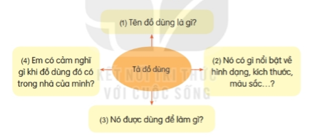  - HS phát triển các ý trong sơ đồ thành câu văn, dựa trên một số mẫu câu.  - Từng HS viết bài vào vở.  - Viết xong, HS đổi bài cho nhau cùng đọc và góp ý.  - Một số HS đọc bài trước lớp.  - Cả lớp và GV nhận xét.  - HS nêu ý kiến về bài học (hiểu hay chưa hiểu, thích hay không thích).
IV. Điều chỉnh sau bài dạy ( nếu có):
…………………………………………………………………………………………………………………………………………………………………………………………………………………………………………………………………………………………………………………………………………………………………………
___________________________________________________________________
Thứ Ba ngày 16 tháng 4 năm 2024
Hoạt động củng cố Toán
Luyện tập: Luyện tập chung (T1- Tuần 31)
I. Yêu cầu cần đạt: Sau bài học HS có khả năng
+Thu thập, phân loại,kiểm đếm số liệu.biểu đồ tranh(ôn tập).
+Biết giải toán liên quan đến bài học (bổ sung)
- Năng lực tự chủ, tự học: lắng nghe, trả lời câu hỏi, làm bài tập.
- Năng lực giải quyết vấn đề và sáng tạo: giải quyết được vấn đề với dạng toán vận dụng thực tế.
- Năng lực giao tiếp và hợp tác: giao tiếp với thầy cô, bạn bè trong các hoạt động học tập.
- Phẩm chất nhân ái: Có ý thức giúp đỡ lẫn nhau trong các hoạt động học tập để hoàn thành nhiệm vụ.
- Phẩm chất chăm chỉ: Chăm chỉ suy nghĩ, trả lời câu hỏi; làm tốt các bài tập.
- Phẩm chất trách nhiệm: Giữ trật tự, biết lắng nghe, học tập nghiêm túc.
II. Đồ dùng dạy học
1. Giáo viên: -Vở luyện tập Toán; các hình ảnh trong SGK
2. Học sinh: - Vở luyện tập toán, bút, thước
III. Các hoạt động dạy học chủ yếu:
Hoạt động của giáo viên | Hoạt động của học sinh
1.Khởi động  - GV tổ chức cho Hs hát  - GV dẫn dắt vào bài mới  - Gv nêu yêu cầu cần đạt của tiết học:  +Thu thập, phân loại,kiểm đếm số liệu.biểu đồ tranh(ôn tập).  +Biết giải toán liên quan đến bài học (bổ sung) | - HS thực hiện  - HS lắng nghe
2.Luyện tập, thực hành.  Hoạt động 1: GV giao BT cho HS làm bài.  - Gv lệnh: HS chưa đạt chuẩn làm bài 1, 2,3/ 53 Vở luyện tập Toán.  - Gv lệnh: HS đạt chuẩn làm bài 1, 2, 3, 4/ 54 Vở luyện tập Toán.  - GV cho Hs làm bài trong vòng 15 phút.  - Gv quan sát, giúp đỡ, nhắc nhở tư thế ngồi học cho Hs; chấm chữa bài và gọi Hs đã được cô chấm chữa lên làm bài.  - HS làm xong bài GV cho HS đổi vở kiểm tra bài cho nhau. | - HS đánh dấu bài tập cần làm vào vở.  - HS đánh dấu bài tập cần làm vào vở.  -Hs làm bài  - HS cùng bàn đổi vở kiểm tra bài.
Hoạt động 2: Chữa bài:  - GV gọi HS chữa lần lượt các bài:  * Bài 1: VLT tr.53 Đặt tính và tính  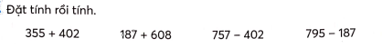  - GV gọi HS đọc yêu cầu  - GV yêu cầu HS nhắc lại cách đặt tính, cách cộng trừ có nhớ.  - GV yêu cầu HS làm bài vào vở BT  - GV gọi HS bảng chữa bài  - GV gọi HS nhận xét, chốt đáp án đúng.  - Nhận xét, tuyên dương.  - GV cho học sinh nối tiếp nêu câu trả lời, làm vở  - GV nhận xét bài làm trên bảng, khen học sinh thực hiện tốt.  Gv chốt | - Học sinh nhận xét  - HS đọc  - HS nhắc lại.  - HS làm bài
   | 355 |  | 187 |  | 757 |  | 795
  + | 402 | + | 608 | - | 402 | - | 187
   | 757 |  | 795 |  | 355 |  | 608
* Bài 2: VLT/60)  Viết số thích hợp vào chỗ chấm:  - GV gọi HS đọc yêu cầu.  - GV hướng dẫn HS làm bài.  + Chú rùa bơi từ đảoA sang đảoB bao nhiêu mét?  + Chú rùa bơi từ đảoB sang đảoC bao nhiêu mét?  + Chú rùa bơi từ đảoC về đảoA bao nhiêu mét?  + Vậy muốn biết chú rùa đã bơi bao nhiêu mét làm phép tính gì ?  - GV yêu cầu HS làm bài cá nhân vào VBT.  - Cho học sinh nhận xét  - GV nhận xét, khen học sinh nhanh – đúng và chốt đáp án.  Gv chốt | - HS đọc quan sát hình vẽ, tìm cách làm và kết quả  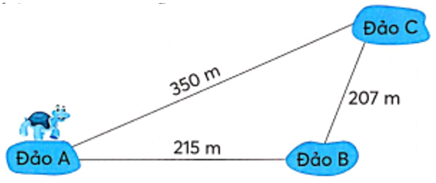  + Đảo A sang đảo B 215m.  + Đảo B sang đảo C 207m.  + Đảo C về đảo A 350m.  - Phép cộng: 215 + 207 + 350 = 772m  - HS chữa bài.
* Bài 3: VLT/53:  - GV gọi HS đọc yêu cầu  - GV hỏi:  + Bài toán cho biết gì?  + Bài toán hỏi gì?  - GV cho học sinh lên thực hiện  - Hs nhận xét.  - GV nhận xét, khen, chốt kiến thức  Gv chốt cách giải bài toán có lời văn dạng ít hơ ,nhiều hơn. | - HS đọc  - HS trả lời:  + Đội 1 làm được 360m đường, đội Hai làm được ít hơn đội Một 70 m.  + Hỏi :  - Đội Hai làm được bao nhiêu mét đường ?  - Cả hai đội làm được bao nhiêu mét đường ?  - HS làm bài vào vở  - HS chữa bài  - HS nhận xét
  a. Bài giải
  Đội Hai làm được số mét là:
  360 – 70 = 290 ( m)
  Đáp số: 290m
  - Bài gải
  Cả hai đội làm được số mét đường là:
  360 + 290 = 650 (m)
  Đáp số: 650m.
* Bài 4: VLT/54.  - GV gọi HS đọc đề.  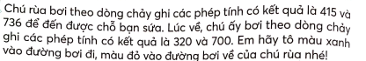  - GV hướng dẫn HS cách tô hình.  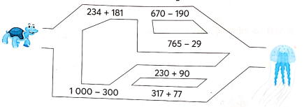  - GV yêu cầu HS thảo luận nhóm đôi.  - Gọi đại diện nhóm chữa bài.  - GV nhận xét, chốt đáp án đúng  Gv chốt cách kiểm đếm số liệu. | - HS đọc  - Quan sát, lắng nghe.  - Thảo luận nhóm đôi  -Đại diện nhóm trình bày .
3. Vận dụng - Trải nghiệm  - Hãy nêu cách tính độ dài đường gấp khúc, cách đo độ dài đoạn thẳng  - GV cho HS trả lời và khen HS đã tìm ra câu trả lời nhanh – đúng.  - GV nhận xét giờ học.  - GV dặn HS về xem lại bài và chuẩn bị bài sau.Tiết 2 tuần 31 | - HS nghe  - HS thực hiện  - HS trả lời, nhận xét  - HS nghe
IV. Điều chỉnh sau bài dạy( nếu có):
………………………………………………………………………………………………………………………………………………………………………………………………………………………………………………………………………………………………………………………………………………………………
______________________________________
Đạo đức
Bài 14:Tìm hiểu quy định nơi công cộng ( tiết 1)
I. Yêu cầu cần đạt: Sau bài học HS có khả năng
- HS nêu được một số quy định cần tuân thủ ở nơi công cộng.
- HS nêu được những quy định cần tuân thủ ở nơi gia đình em đang sinh sống.
- Củng cố, khắc sâu kiến thức đã học để thực hành xử lý tình huống cụ thể.
- Vận dụng nội dung bài học vào cuộc sống để thể hiện tốt các nội quy nơi công cộng
- Rèn năng lực phát triển bản thân, điều chỉnh hành vi.
- Góp phần phát triển năng lực chung: tự chủ và tự học, giao tiếp và hợp tác, tự giải quyết vấn đề và sáng tạo.
- Góp phần phát triển phẩm chất trách nhiệm, trung thực, rèn luyện các chuẩn hành vi pháp luật.
II. Đồ dùng dạy học:
1.Giáo viên: Bài giảng điện tử,SGK, VBT…
2.Học sinh: SGK, VBT…
III. Các hoạt động dạy học chủ yếu:
Hoạt động của GV | Hoạt động của HS
1.Khởi động  - Kể lại một số lần em gặp khó khăn ở nơi công cộng và nhờ người khác giúp đỡ?  - Nhận xét, tuyên dương HS.  - GV kể cho HS nghe câu chuyện “ Em bé và bông hồng ” – tác giả Trần Hoài Phương.  - Vì sao em bé trong câu chuyện không hái hoa nữa?  - Nhận xét, dẫn dắt vào bài.  2.Khám phá:  *Hoạt động 1: Tìm hiểu các địa điểm công cộng.  - GV cho HS quan sát tranh sgk tr.63, tổ chức thảo luận nhóm 4, YC HS kể tên các địa điểm công cộng trong tranh và kể tên một số địa điểm công cộng khác mà em biết .  - Mời đại diện nhóm chia sẻ bài làm của nhóm mình.  -Các nhóm khác lắng nghe ,nhận xét và bổ sung  - Vậy bạn nào hiểu địa điểm công cộng là nhưng nơi như thế nào ?  - GV chốt:Một sô địa điểm công cộng như là : trường học,thư viện ,bệnh viện,trạm xe bus ,công viên ,nhà văn hóa,trạm y tế …Vậy địa điểm công cộng là nơi phục vụ nhu cầu sử dụng của cộng đồng,mọi người đều có quyền sử dụng và cần tuân thủ nội quy,quy định tại các nơi công cộng.  *Hoạt động 2: Tìm hiểu một số quy định nơi công cộng.  - GV cho HS quan sát tranh sgk/tr.64, YC HS làm việc theo nhóm đôi để trả lời câu hỏi:  +Nêu những quy định nơi công cộng qua các hình ảnh đó ?  - Tổ chức cho HS chia sẻ.  - Ngoài ra em còn biết những quy định nơi công cộng nào khác ?  - GV nhận xét, tuyên dương.  - GV chốt: Chúng ta cần tuân theo các quy định nơi công cộng như :Không vứt rác bùa bãi;không giẫm chân lên cỏ;không hái hoa ,bẻ cành; không gây ồn ào; không chen lấn ,xô đẩy ;sắp xếp sách đúng nơi quy định ;có ý thức giữ gìn và bảo vệ tài sản nơi công cộng …  3.Vận dụng - Trải nghiệm  - Hôm nay em học bài gì?  - Về nhà hãy vận dụng bài học vào cuộc sống.  - Nhận xét giờ học. | - 2-3 HS nêu.  - HS thực hiện.  - HS lắng nghe  -HS trả lời  - HS thảo luận nhóm 4  - 2-3 HS chia sẻ.  - 2-3 HS trả lời.  - HS lắng nghe.  - HS thảo luận theo cặp.  - HS chia sẻ.  +Không vứt rác bừa bãi  +Không giẫm chân lên cỏ  +Không hái hoa ,bẻ cành  +Không gây ồn ào  +Không chen lấn ,xô đẩy nhau.  - 3-4 HS trả lời.  - HS lắng nghe.  - HS chia sẻ.
IV. Điều chỉnh sau bài dạy( nếu có):
…………………………………………………………………………………………………………………………………………………………………………………………………………………………………………………………………………………………………………………………………………………………………………
____________________________________________
Tự nhiên và xã hội
Bài 28: Các mùa trong năm (tiết 2)
Stem: Bài 15: Các mùa trong năm ở VN (tiết 2)
I. Yêu cầu cần đạt: Sau bài học, HS có khả năng
Nêu được tên và một số đặc điểm của các mùa trong năm.
- Lựa chọn trang phục theo mùa để giữ cơ thể khoẻ mạnh.
- Nhận dạng được hình vuông, hình chữ nhật, khối lập phương thông qua việc sử dụng bộ đồ dùng học tập cá nhân hoặc vật thật.
- Thực hiện được việc đo độ dài bằng thước thẳng với đơn vị đo là cm.
- Thực hành các hoạt động liên quan đến vị trí, định hướng không gian (ví dụ: xác định được một vật ở trên hoặc dưới, một vật cao hơn hoặc thấp hơn vật khác, bên trái, bên phải...).
- Thực hành làm sản phẩm xúc xắc các mùa trong năm bằng những vật liệu đơn giản
- Tự tin trình bày ý kiến khi thảo luận đề xuất ý tưởng, giới thiệu sản phẩm của nhóm trước lớp.
- Hợp tác với bạn để tạo sản phẩm và điều chỉnh hoàn thiện sản phẩm.
II.Đồ dùng dạy học:
1. Chuẩn bị của GV
– Các phiếu học tập (như ở phụ lục)
– Câu đố về mùa
– Dụng cụ và vật liệu (dành cho 1 nhóm HS)
STT | Thiết bị/ Học liệu | Số lượng | Hình ảnh minh hoạ
1 | Giấy bìa A4 | 2 tờ
2 | Băng dính hai mặt hoặc hồ dán | 1 cuộn/1 lọ
2. Chuẩn bị của HS (dành cho 1 nhóm HS)
STT | Thiết bị/Dụng cụ | Số lượng | Hình ảnh minh hoạ
1 | Thước kẻ | 1 cái
2 | Kéo thủ công | 1 cái
3 | Hộp bút (lông) màu | 1 hộp
4 | Giấy màu | 1 tập
III. Các hoạt động dạy học chủ yếu:
Hoạt động của GV | Hoạt động của HS
Khởi động tiết học, ổn định tổ chức
– GV mời HS: Các em cùng hát và vận động theo bài hát “Bài ca bốn mùa”. | – HS hát và vận động theo bài hát
KHỞI ĐỘNG (Xác định vấn đề)
Hoạt động 1: Trò chơi: đố vui
– GV chia lớp thành các nhóm, mỗi nhóm 4 HS.  – GV giới thiệu cách chơi:  Mỗi mảnh ghép có một câu hỏi. Đại diện nhóm được chọn một mảnh ghép bất kì và trả lời câu hỏi.  Trả lời đúng câu hỏi thì mảnh ghép mở ra một bức tranh. Trả lời sai thì nhường quyền trả lời cho nhóm khác.  Nhóm nào trả lời đúng nhiều câu hỏi nhất sẽ thắng cuộc. | – HS theo dõi
– GV mời các nhóm tham gia trò chơi. | – HS tham gia trò chơi
– Kết thúc trò chơi, GV khen thưởng đội thắng cuộc.
– GV hỏi HS: Trò chơi nhắc đến những mùa nào?  Gợi ý: Mùa xuân, mùa hè, mùa thu, mùa đông, mùa mưa, mùa khô | – HS trả lời
– GV nhận xét câu trả lời.
– GV phát phiếu học tập số 1 và yêu cầu HS làm bài. | – HS hoàn thiện phiếu học tập số 1.
– GV yêu cầu HS trình bày phiếu học tập số 1.  Gợi ý:  1. Các mùa trong năm ở Việt Nam: Mùa xuân, mùa hè, mùa thu, mùa đông, Mùa mưa, mùa khô.  2. Nơi em ở có các mùa mưa, mùa khô.  3. Em thích nhất mùa hè vì mùa hè được mặc quần áo mỏng, nhẹ, được đi tắm biển, nghỉ hè và về quê thăm ông bà. | – HS trình bày phiếu học tập số 1.
– GV dẫn dắt đưa ra nhiệm vụ của bài học và giao nhiệm vụ cho HS làm sản phẩm xúc xắc các mùa trong năm đảm bảo các yêu cầu sau:  + Mỗi mặt của xúc xắc chỉ thể hiện một mùa.  + Hình ảnh thể hiện rõ đặc điểm của mùa.  + Đảm bảo tính thẩm mĩ, có thể sử dụng lâu dài. | – HS lắng nghe
HÌNH THÀNH KIẾN THỨC
Hoạt động 2: Tìm hiểu về các mùa trong năm
a) GV yêu cầu HS hoạt động nhóm, quan sát tranh ở ý a (mục 2) trang 68 và thực hiện:  – Đoán tên các mùa trong tranh và giải thích lí do.  – Nêu được đặc điểm của từng mùa theo gợi ý thời tiết, cảnh vật. | – HS thảo luận nhóm đôi
– GV mời đại diện các nhóm chia sẻ kết quả thảo luận.  Gợi ý:  Bức tranh 1: Đây là mùa xuân, thời tiết mùa xuân ấm áp, mùa xuân cây cối đâm chồi nảy lộc.  Bức tranh 2: Là mùa hè: nóng nực, cây cối xanh tốt.  Bức tranh 3: Là mùa thu: mát mẻ, cây cối rụng lá.  Bức tranh 4: Là mùa đông: lạnh,rét, cây trơ trụi. | – Các nhóm chia sẻ kết quả thảo luận
– GV mời các nhóm khác bổ sung | – Nhóm khác bổ sung
b) GV tổ chức cho HS trao đổi nhóm đôi quan sát tranh ở ý b và xác định  – Hình ảnh nào thể hiện mùa mưa, mùa khô, giải thích lí do. | – HS thảo luận
– GV mời HS trả lời  Gợi ý:  Hình ảnh 1: mùa mưa, mưa nhiều và to gây ra lũ lụt.  Hình ảnh 2: mùa khô: vì mưa ít, nóng nực nên đất bị nứt nẻ. | – HS trả lời
– GV hỏi HS: Nơi em đang sống có những mùa nào?  – Đặc điểm của các mùa đó như thế nào?  – GV mời HS chia sẻ trước lớp. | – HS chia sẻ
– GV chiếu đáp án
– GV phát phiếu học tập số 2 và yêu cầu HS hoàn thành. | – HS hoàn thành phiếu học tập số số 2.
– GV mời HS trình bày phiếu học tập số 2.  Gợi ý:  1. Đặc trưng của các mùa (về thời tiết, cảnh vật)  + Mùa xuân: Thời tiết ấm áp, cây cối đam chồi nảy lộc  + Mùa hè: Thời tiết nóng nực, cây cối xanh tốt  + Mùa thu: Thời tiết mát mẻ, lá chuyển màu vàng hoặc rụng lá.  + Mùa đông: Thời tiết rét, lạnh, cây trợ trụi lá hoặc có rất ít lá.  + Mùa mưa có thể mưa nhiều, gây ngập lụt.  + Mùa mưa: mưa ít nên đất nứt nẻ  2. Việt Nam nằm trong vùng khí hậu có gió mùa, có ánh nắng chan hoà, lượng mưa dồi dào và độ ẩm cao. Khí hậu miền Nam Việt Nam có 2 mùa rõ rệt là mùa mưa và mùa khô, tuy nhiên ở các tỉnh phía bắc có 4 mùa: xuân, hạ, thu, đông. | – HS trình bày phiếu học tập số 2
Hoạt động 3: Tìm hiểu về trang phục theo mùa
a) GV yêu cầu HS thảo luận nhóm: Ghép hình ảnh thể hiện các trang phục theo mùa vào 4 nhóm: mùa xuân, mùa hè, mùa thu, mùa đông. | – HS thảo luận nhóm
– GV mời đại diện nhóm chia sẻ kết quả thảo luận.  Gợi ý: Mùa xuân – tranh 3  Mùa thu tranh 4  Mùa hè – tranh 2  Mùa đông – tranh 1 | – Đại diện nhóm chia sẻ kết quả thảo luận
– GV đặt câu hỏi yêu cầu HS giải thích tại sao em lại sắp xếp như vậy. | – HS giải thích
– GV mời nhóm khác nhận xét, bổ sung. | – Nhóm khác nhận xét, góp ý bổ sung.
– GV chốt: Mặc trang phục phù hợp theo mùa sẽ giúp chúng ta giữ gìn sức khỏe và tham gia các hoạt động thoải mái, dễ dàng.
– GV tổ chức cho HS trao đổi nhóm đôi, liên hệ thực tế:  + Nơi chúng ta sống có các mùa nào?  + Với mỗi mùa, em chọn trang phục như thế nào?  + Thời tiết hôm nay như thế nào? Với thời tiết hôm nay nên chọn trang phục gì? | – HS trao đổi nhóm
– GV mời một vài HS chia sẻ | – HS chia sẻ
– GV giao phiếu học tập số 3 và yêu cầu HS hoàn thành. | – HS hoàn thành phiếu học tập số 3.
– GV mời HS trình bày kết quả phiếu học tập số 3.  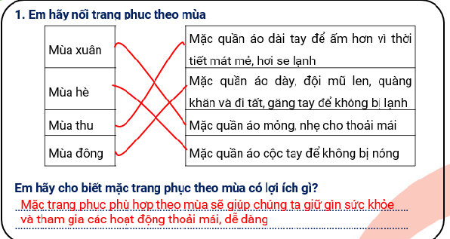 | – HS trình bày phiếu học tập số 3
– GV: tổng kết hoạt động và chuyển sang hoạt động tiếp theo. | – HS theo dõi
CÁC MÙA TRONG NĂM Ở VIỆT NAM
Nhóm……………………………….. Lớp……………..
PHIẾU HỌC TẬP SỐ 1
1.

1. Em hãy kể tên các mùa trong năm ở Việt Nam
…………………………………………………………………………………………
………………………………………………………………………………………
2. Nơi em ở có các mùa nào?
…………………………………………………………………………………………
3. Em thích mùa gì nhất? Vì sao?
…………………………………………………………………………………………
……………………………………………………………………………………….
……………………………………………………………………………………..

PHIẾU HỌC TẬP SỐ 2
1. Nêu đặc trưng của các mùa (về thời tiết, cảnh vật)
Mùa xuân ………………………………………………………………………………………
Mùa hè …………………………………………………………………………………………
Mùa thu …………………………………………………………………………………………
Mùa đông ………………………………………………………………………………………
Mùa mưa ………………………………………………………………………………………
Mùa khô …………………………………………………………………………………………
2. Điền vào chỗ chấm
Việt Nam nằm trong vùng khí hậu có gió mùa, có ánh nắng chan hoà, lượng mưa dồi dào và độ ẩm cao. Khí hậu miền Nam Việt Nam có ….. mùa rõ rệt là: ……………………..…………. Tuy nhiên, ở các tỉnh phía Bắc, khí hậu có …... mùa, gồm: …………………….……………………………………………………………

IV. Điều chỉnh sau bài dạy( nếu có):
…………………………………………………………………………………………………………………………………………………………………………………………………………………………………………………………………………………………………………………………………………………………………………
__________________________________________________________________
Thứ Tư ngày 17 tháng 4 năm 2024
Hoạt động củng cố Toán
Luyện tập: Thu thập - Kiểm đếm (T2 - Tuần 31)
I. Yêu cầu cần đạt: Sau bài học HS có khả năng
+ Đếm đọc và so sánh sô có 2 chữ số
+Thực hiện giải toánliên quanđến phép cộng và phép trừ số có 2 chữ số (ôn tập).
- Năng lực tự chủ, tự học: lắng nghe, trả lời câu hỏi, làm bài tập.
- Năng lực giải quyết vấn đề và sáng tạo: giải quyết được vấn đề với dạng toán vận dụng thực tế.
- Năng lực giao tiếp và hợp tác: giao tiếp với thầy cô, bạn bè trong các hoạt động học tập.
- Phẩm chất nhân ái: Có ý thức giúp đỡ lẫn nhau trong các hoạt động học tập để hoàn thành nhiệm vụ.
- Phẩm chất chăm chỉ: Chăm chỉ suy nghĩ, trả lời câu hỏi; làm tốt các bài tập.
- Phẩm chất trách nhiệm: Giữ trật tự, biết lắng nghe, học tập nghiêm túc.
II.Đồ dùng dạy học:
1. Giáo viên: Vở luyện tập Toán; các hình ảnh trong SGK
2. Học sinh: Vở luyện tập toán, bút, thước
III. Các hoạt động dạy học chủ yếu:
Hoạt động của giáo viên | Hoạt động của học sinh
1.Khởi động  - GV tổ chức cho Hs hát  - GV dẫn dắt vào bài mới  - Gv nêu yêu cầu cần đạt của tiết học:  + Đếm đọc và so sánh sô có 2 chữ số  +Thực hiện giải toán liên quanđến phép cộng và phép trừ số có 2 chữ số (ôn tập). | - HS thực hiện  - HS lắng nghe
2.Luyện tập, thực hành.  Hoạt động 1: GV giao BT cho HS làm bài.  - Gv lệnh: HS chưa đạt chuẩn làm bài 1, 2/ 54 Vở luyện tập Toán.  - Gv lệnh: HS đạt chuẩn làm bài 1, 2, 3, 4/ 54,55 Vở luyện tập Toán.  - GV cho Hs làm bài trong vòng 15 phút.  - Gv quan sát, giúp đỡ, nhắc nhở tư thế ngồi học cho Hs; chấm chữa bài và gọi Hs đã được cô chấm chữa lên làm bài.  - HS làm xong bài GV cho HS đổi vở kiểm tra bài cho nhau. | - HS đánh dấu bài tập cần làm vào vở.  - HS đánh dấu bài tập cần làm vào vở.  -Hs làm bài  - HS cùng bàn đổi vở kiểm tra bài.
Hoạt động 2: Chữa bài:  - GV gọi HS chữa lần lượt các bài:  * Bài 1:VLT tr.54  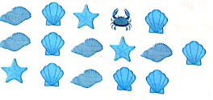  - Gọi HS đọc YC bài.  - Bài yêu cầu làm gì?  - GV hỏi:  + Có mấy con vật trong tranh ?  + Em làm cách nào để biết được số lượng của mỗi loại?  + Con vật nào có nhiều nhất ?  + Con vật nào có ít nhất ?  + Có tất cả bao nhiêu con vật ?  - GV yêu cầu HS làm bài  -Cho HS nối tiếp nêu miệng, ghi vở:  - GV cho học sinh nối tiếp nêu câu trả lời  - GV nhận xét bài làm, khen học sinh thực hiện tốt.  Gv chốt cách kiểm đếm số liệu | - HS quan sát hình, đọc.  - a. Điền số  - b. Khoanh vào chữ đặt trước câu trả lời đúng  - c. Viết số thích hợp vào chỗ chấm.  + Có 4 loại: ốc, sò, sao biển, cua.  + Đếm con vật mỗi loại.  a)  b) + Đáp án: B. Sò  + Đáp án: D. Cua  c) Có tất cả 15 con vật.  Học sinh làm vở bài tập  - HS nối tiếp trả lời kết quả  - - Học sinh đổi vở soát ,nhận xét
  Ốc | Sò | Sao biển | Cua
  5 | 6 | 3 | 1
* Bài 2: VLT/55 Cho biểu đồ số gỗ trong hộp đồ chơi của Mi như dưới đây  - Gọi HS đọc YC bài.  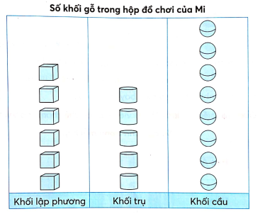  - Bài yêu cầu làm gì?  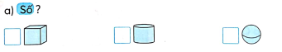  b) Viết tiếp vào chỗ chấm cho thích hợp  - Khối có nhiều nhất là ….  - Khối có ít nhất là ….  - Số khối cầu nhiều hơn số khối lập phương là …khối.  - YC HS quan sát kĩ biểu đồ. Đếm số lượng mỗi loại.  - Y/c hs làm VBT. 2 HS làm bảng phụ.  - GV quan sát, hỗ trợ HS gặp khó khăn  -Cho học sinh nhận xét  - GV nhận xét, khen học sinh nhanh – đúng và chốt đáp án.  Gv chốt cách phân loại,kiểm đếm số liệu | - HS đọc  - HS trả lời  - HS quan sát và làm bài  a) – Số?  6  5  8  b)  - Khối có nhiều nhất là khối cầu.  - Khối có ít nhất là khối trụ.  - Số khối cầu nhiều hơn số khối lập phương là 2 khối.  - HS nhận xét  - HS lắng nghe, quan sát
* Bài 3: VLT/56 :  - GV gọi HS đọc yêu cầu  - GV cho học sinh thực hiệnquan sát đồng hồ, tìmkết quả và cách trình bày bài làm và làm bài vào vở, phiếu nhóm  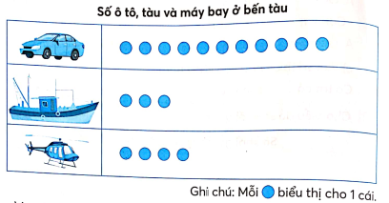  - GV: Mỗi chấm là 1 cái. Vậy :  + Có mấy cái ô tô ?  + Có mấy cái tàu ?  + Có mấy cái máy bay ?  - GV yêu cầu HS làm VBT  2 HS lên bảng làm  - GV gọi HS nhận xét  - GV nhận xét, tuyên dương  - GV nhận xét, khen, chốt kiến thức  Gv chốt cách quan sát biểu đồ tranh. | - HS đọc  + Ô tô : 11  + Tàu: 3  + Máy bay: 4  a) Loại có nhiểu nhất là: ô tô. Loại có ít nhất là: tàu  b) Ô tô có 11 cái; Tàu có 3 cái; Máy bay có 4 cái.  c) Số ô tô nhiều hơn số máy bay là 7 cái.  - HS nhận xét, chữa bài
* Bài 4.Số?VLT/56  - GV gọi HS đọc yêu cầu  - GV cho Hs quan sát, 1 hs nêu cách làm  - GV cho học sinh thực hiện quan sát hình và nêu cách tìm kết quả và cách trình bày bài làm và làm bài vào vở, phiếu nhóm  + Hộp A có mấy bó que tính ?  + Hộp B có mấy bó que tính ?  + Hộp C có mấy bó que tính ?  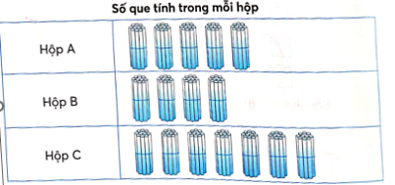  - GV yêu cầu HS làm VBT  - GV gọi HS nhận xét  - GV nhận xét, chốt kết quả:  Gv chốt cách kiểm đếm số liệu bằng biểu đồ tranh. | - HS đọc  - Hs quan sát hình vẽ nêu cách làm  -2 HS lên bảng làm bài hoặc làm phiếu nhóm  + Hộp A có 5 bó que tính.  + Hộp B có 4 bó que tính.  + Hộp C có 7 bó que tính.  a. Hộp A có 5 bó que tính; Hộp B có 4 bó que tính. Hộp C có 7 bó que tính.  b. Hộp có nhiều que tính nhất là hộp C.  Hộp có it que tính nhất là hộp B  Lớp làm vở, đổi vở soát , nhận xét nêu cách làm  -HS nhận xét
3. Vận dụng - Trải nghiệm  - Cho Hs kiểm đếm số bàn học,quạt,tủ trong lớp  - GV cho học sinh quan sát, tìm ra bạn viết đúng và giải thích  - GV cho HS trả lời và khen HS đã tìm ra câu trả lời nhanh – đúng.  - GV nhận xét giờ học.  - GV dặn HS về xem lại bài và chuẩn bị bài sau.tiết 3 tuần 31 | - HS nghe  - HS thực hiện  - HS trả lời, nhận xét  - HS nghe
IV. Điều chỉnh sau bài dạy( nếu có):
………………………………………………………………………………………………………………………………………………………………………………………………………………………………………………………………………………………………………………………………………………………………
___________________________________________
Tiếng anh (Liên Kết )
Review Unit 10
______________________________________________
Hoạt động trải nghiệm
Bài 31: Lớp học xanh -Tiết 2
I. Yêu cầu cần đạt: Sau bài học HS có khả năng
- Thực hiện được những việc làm phù hợp để giữ gìn vệ sinh trường, lớp.
- HS làm được một số việc làm phù hợp để giữ gìn vệ sinh trường, lớp; giữ gìn môi trường trường học sạch đẹp hơn.
- HS học cách lập những dự án nhỏ, vừa sức và thực hiện cùng nhóm, tổ.
- Góp phần phát triển năng lực: Thích ứng cảm xúc, thiết kế và tổ chức 1 số hoạt động trải nghiệm.
+ Năng lực tự chủ, tự học: Chuẩn bị bài ở nhà, tự giác đọc bài, viết, làm bài.
+ Năng lực giao tiếp, hợp tác: Biết cùng các bạn thảo luận nhóm; hợp tác làm bài
+ Năng lực giải quyết vấn đề và sáng tạo: Sử dụng các kiến thức đã học ứng dụng vào thực tế, tìm tòi, phát hiện giải quyết các nhiệm vụ trong học tập.
- Hình thành và phát triển phẩm chất:
- Nhân ái: Bồi dưỡng tình yêu trường, yêu lớp.
- Chăm chỉ: HS tự biết làm các công việc của mình.
II. Đồ dùng dạy học:
1.Giáo viên: Bài giảng điện tử, SGK,khẩu trang, xà phòng thơm, nước muối sinh lí nhỏ mũi, mũ (nón), ô (dù), áo mưa, mũ bảo hiểm,…
2.Học sinh: Sách giáo khoa,vở ghi.
III. Các hoạt động dạy học chủ yếu:
Hoạt động của GV | Hoạt động của HS
1. Khởi động  Trò chơi Xanh, đỏ, tím, vàng.  GV nêu câu hỏi: Vì sao màu xanh là biểu tượng cho việc sống thân thiện với môi trường?  Như vậy, màu xanh là màu của hi vọng, màu của tương lai. GV mời HS cùng chơi trò chơi có màu xanh.  GV nêu luật chơi:  Bạn quản trò hô: Xanh – cả lớp bước lên 1 bước. Đỏ − đứng yên. Tím: Lùi 1 bước. Vàng: Bước sang ngang.  HS phải nhớ để bước đúng theo khẩu lệnh. Khẩu lệnh sẽ đưa ra bốn chữ một lần. Ví dụ: Xanh đỏ tím vàng. Vàng vàng xanh xanh. Tím tím tím đỏ,…  Kết luận: Màu xanh giúp chúng ta bước đi, tiến lên phía trước vì màu xanh tượng trưng cho thiên nhiên, sự thân thiện với môi trường  - GV dẫn dắt, vào bài.  2. Khám phá chủ đề  Hoạt động 1: Làm những tấm biển nhắc nhở mọi người giữ gìn vệ sinh môi trường.  - GV chia lớp thành các nhóm 4 - 5 HS và giao nhiệm vụ, hướng dẫn các bước và thời gian thực hiện  - GV hướng dẫn HS thảo luận để lựa chọn những khẩu hiệu thích hợp, ấn tượng để trang trí  - Hướng dẫn HS cách trang trí phù hợp, đẹp mắt  - Tổ chức cho HS trưng bày, đánh giá nhận xét sản phẩm.  Kết luận: Nhắc nhở, kêu gọi cộng đồng chung tay giữ gìn môi trường học đường là việc làm cần thiết và quan trọng vì một người, một nhóm, một lớp hành động đều là quá ít. Thông điệp về giữ gìn môi trường cần được lan toả.  3. Mở rộng và tổng kết chủ đề  *Hoạt động 2: Lập dự án “Lớp học xanh”  - GV đưa ra và đề xuất dự án“Lớp học xanh”  - Hướng dẫn HS lập kế hoạch và xây dựng dự án: Ví dụ: Chọn bồn cây hoặc bồn hoa trong trường để chăm sóc cả năm; Mang cây hoa đến góp với lớp để trồng; Nhận chăm sóc một vài chậu cây trong suốt một học kì; hoặc góp sây để xây dựng” Vườn hồng của em, Vẽ một bức tranh toàn màu xanh,…  Kết luận: Dự án đã lập xong, GV đề nghị mỗi thành viên của nhóm, tổ đọc kĩ bảng phân công công việc để biết mình phải làm gì, mang dụng cụ gì,…  4. Cam kết, hành động  - Hôm nay em học bài gì?  - GV gợi ý HS về nhà hỏi ý kiến bố mẹ, mỗi tổ góp tiền mua hoặc góp một vài chậu hoa để tạo không gian thiên nhiên cho lớp học. | HS suy nghĩ, chia sẻ  - Cả lớp cùng xếp hàng ngang ngoài sân trường.  - HS quan sát, thực hành chơi trò chơi  - 2-3 HS nêu tên chủ đề bài học  HS nhận nhiệm vụ  HS trảo luận nhóm lựa chọn những câu khẩu hiệu có thể làm như sau:  Đi qua là xanh, đứng lên là sạch; Từng lớp sạch, cả trường xanh; Bỏ rác đúng nơi; Học, chơi đều sạch; Sạch lớp đẹp trường…  - Mỗi tổ, nhóm trang trí câu khẩu hiệu của mình và tìm chỗ dán lên tường hoặc đặt ở những nơi nhiều người đọc được.  - HS bàn bạc, thảo luận theo nhóm lập và thực hiện dự án liên quan đến việc biến lớp học thành lớp học xanh, thân thiện với thiên nhiên, môi trường:  - Mỗi tổ lựa chọn nội dung dự án  Các tổ bàn bạc, thống nhất nhiệm vụ của từng thành viên nhóm, tổ; Lên kế hoạch cụ thể về ngày giờ thực hiện dự án, trang phục, phương tiện thực hiện.  - Thông qua các thành viên trong tổ  - Một số HS trả lời câu hỏi  - HS lắng nghe.
IV: Điều chỉnh sau bài dạy ( nếu có):
………………………………………………………………………………………………………………………………………………………………………………………………………………………………………………………………………
___________________________________________________________________
Thứ Năm ngày 18 tháng 4 năm 2024
Hoạt động củng cố Tiếng việt
LTV: Mở rộng vốn từ về Bác Hồ; Câu nêu đặc điểm (T2 -Tuần 31)
I. Yêu cầu cần đạt: Sau bài học giúp học sinh có khả năng
+Tìm và viết được các từ ngữ chỉ sự vật ,hoạt động.
+ Củng cố kĩ năng tìm và đặt câu từu chỉ sự vật ,hoạt động.
- Năng lực tự chủ, tự học: lắng nghe, trả lời câu hỏi, làm bài tập.
- Năng lực giải quyết vấn đề và sáng tạo: giải quyết được vấn đề với các dạng bài tập Tiếng Việt.
- Năng lực giao tiếp và hợp tác: giao tiếp với thầy cô, bạn bè trong các hoạt động học tập.
- Phẩm chất nhân ái: Có ý thức giúp đỡ lẫn nhau trong các hoạt động học tập để hoàn thành nhiệm vụ.
- Phẩm chất chăm chỉ: Chăm chỉ suy nghĩ, trả lời câu hỏi; làm tốt các bài tập.
- Phẩm chất trách nhiệm: Giữ trật tự, biết lắng nghe, học tập nghiêm túc.
II. Đồ dùng dạy học:
1. Giáo viên: Vở Luyện tập Tiếng Việt…
2. Học sinh: Vở Luyện tập Tiếng Việt.
III. Các hoạt động dạy học chủ yếu:
Hoạt động của giáo viên | Hoạt động của học sinh
1.Khởi động  - GV tổ chức cho Hs hát  - GV dẫn dắt vào bài mới  - Gv nêu yêu cầu cần đạt của tiết học:  Tìm và viết được các từ ngữ chỉ sự vật,hoạt động.  + Củng cố kĩ năng tìm và đặt câu chỉ sự vật,hoạt động. | - HS thực hiện  - HS lắng nghe
2.Luyện tập, thực hành.  Hoạt động 1:Luyện tập  - GV củng cố về từ chỉ sự vật,hoạt động.  + Gọi 2 HS nêu lại  + HD HS nhận xét  + GV hướng dẫn HS viết bài vào vở | - HS nghe.  - HS nối tiếp nêu lại nội dung đã học.  - Học sinh làm việc cá nhân: lấy ví dụ  -HS viết bài vào vở luyện tập Tiếng Việt
Hoạt động 2: HDHS làm bài tập  - GV giao bài tập HS làm bài.  - GV lệnh HS chưa đạt chuẩn làm bài tập 1,2/51Vở Luyện tập Tiếng Việt.  - GV lệnh HS đạt chuẩn làm bài tập 1,2,3,/ 51,52 Vở Luyện tập Tiếng Việt.  - GV cho Hs làm bài trong vòng 7 phút.  - Gv quan sát, giúp đỡ, nhắc nhở tư thế ngồi học cho Hs; chấm chữa bài.  - HS làm xong bài GV cho HS đổi vở kiểm tra bài cho nhau. | - HS đánh dấu bài tập cần làm vào vở.  - HS đánh dấu bài tập cần làm vào vở.  -Hs làm bài
Hoạt động 3: Chữa bài  - Gv Gọi 1 Hs lên điều hành phần chia sẻ trước lớp.  * Bài 1/46: Quan sát tranh tìm từ ngữ chỉ sự vật và hoạt động.  -GV gọi HS đọc yêu cầu .  - GV CHO HS thảo luận nhóm và viết câu trả lời ra giấy.  - GV mời đại diện nhóm báo cáo kết quả .  - Cho HS nhận xét, chữa bài (nếu sai  - HS đọc lại bài viết  Cho HS nhắc lại:từ chỉ vật ,hoạt đông. | -1 Hs lên chia sẻ.  - 1 HS đọc  - HS đại diện trả lời  + Từ ngữ chỉ sự vật: bàn, ghế, lọ hoa, chảo, nồi, rau,…  + Từ ngữ chỉ hoạt động: Nấu cơm, rửa rau, lau nhà, …  -HS nhận xét.  - HS chữa bài vào vở.
* Bài 2/47: Viết 2 câu với từ ngữ tìm được ở bài tập 1:  -GV gọi HS đọc yêu cầu  - GV cho HS làm vào vở.  - GV cho HS chia sẻ trước lớp.  - GV nhận xét, tuyên dương HS.  GV nhắc lại cách đặt câu với từ chỉ hoạt động | - HS đọc yêu cầu, các HS đọc thầm theo  -2 Hs lên bảng làm bài .  -HS trình bày kết quả  + Nhà em có một lọ hoa rất đẹp.  + Bố em đang lau nhà.  - HS nhận xét, bổ sung
Bài 3/47: Nối câu ở cột A với câu ở cột B phù hợp:  - Gọi HS đọc yêu cầu  - Yêu cầu HS thảo luận tìm đáp án đúng và trả lời vì sao nối được như vậy.  - Gv nhận xét, kết luận | -HS đọc yêu cầu  - HS trả lời :
  a. Mạc Đĩnh Chi nổi tiếng thông minh hơn người. | Câu nêu đặc điểm
  b.Hạ thần xin nộp số tiền đó vào kho nhà nước. | Câu nêu hoạt động
  c.Quan Trạng chẳng những rất tài giỏi mà còn chính trực. | Câu nêu đặc điểm
  d.Ông mang túi tiền đó đến gặp vua. | Câu nâu hoạt động
  e. Mạc Đĩnh Chi sống giản dị, đạo đức. | Câu nêu đặc điểm
3. Vận dụng - Trải nghiệm  - Nêu cách đặt câu với từ sử vật,hoạt động.  - Gọi HS NX  - GV Chốt  - GV nhận xét, bổ sung, tuyên dương HS.  - Nhận xét giờ học.  - Dặn chuẩn bị bài sau. | - HS nêu  - HS chia sẻ.
IV. Điều chỉnh sau bài dạy( nếu có):
……………………………………………………………………………………
……………………………………………………………………………………
……………………………………………………………………………………
____________________________________
Hoạt động củng cố Toán
Luyện Toán tăng cường: Ôn tập thu thập, phân loại, kiểm đếm số liệu và

I. Yêu cầu cần đạt:
- Làm quen với việc thu thập, phân loại, kiểm đếm các đối tượng thống kê (trong một số tình huống đơn giản)
- Nhận biết được biểu đồ tranh (biểu thị số liệu kiểm đếm bằng hình ảnh hoặc tranh vẽ theo cột hoặc hàng theo yêu cầu của việc kiểm đếm)
- Đọc và mô tả được các số liệu trên biểu đồ tranh.
- Nêu được một số nhận xét đơn giản từ biểu đồ tranh.
-Thông qua các hoạt động học, HS phát triển năng lực tự chủ và tự học; năng lực giao tiếp hợp tác; năng lực giải quyết vấn đề và sáng tạo; năng lực Toán học.
- Sử dụng được ngôn ngữ toán học kết hợp với ngôn ngữ thông thường để biểu đạt các nội dung toán học ở những tình huống đơn giản nhằm phát triển năng lực giao tiếp.
II.Đồ dùng dạy học:
1.Giáo viên:
- Bài giảng PP,Bộ đồ dùng Toán học 2,bảng phụ…
2.Học sinh:
- Vở ghi hoạt động củng cố, dụng cụ học tập…
III. Các hoạt động dạy học chủ yếu:
Hoạt động của GV |  | Hoạt động của HS
1.Khởi động:
- GV cho HS hát và vận động theo bài hát: Năm ngón tay Ngoan  -Trong bài hát nhắc đến mấy ngón tay?  - GV cùng HS nhận xét, kết nối vào bài. | - Lớp vận động  -HS trả lời: 5 ngón tay  -HS lắng nghe
2.Luyện tập - Thực hành
Bài 1:Quan sát bức tranh rồi tìm số thích hợp  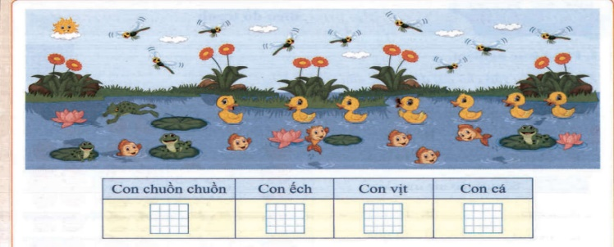  - Gọi HS đọc yêu cầu bài.  - GV yêu cầu HS quan sát tranh, phân loại các con vật và ghi lại kết quả kiểm đếm.  - 4HS nối tiếp lên bảng làm bài  - Nhận xét, tuyên dương HS.  Bài 2: Cho biểu đồ sau  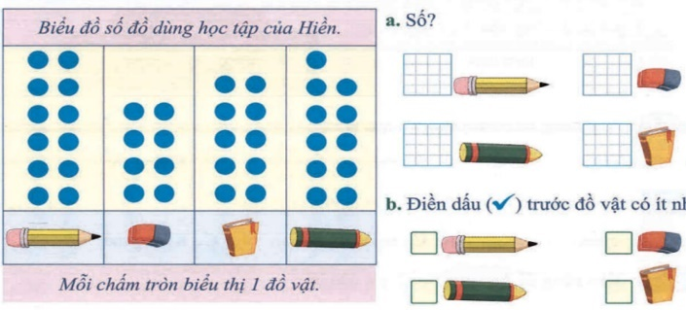  - Gọi HS đọc yêu cầu bài.  - GV yêu cầu HS quan sát biểu đồ tranh, thảo luận nhóm đôi để mô tả biểu đồ tranh.  - Gọi đại diện nhóm mô tả biểu đồ tranh.  - Gọi HS trả lời các câu hỏi:  a) Mỗi loại có bao nhiêu chấm tròn?  b) Điền dấu vào đồ vật ít nhất?  - Nhận xét, tuyên dương HS.  Bài 3: Số?  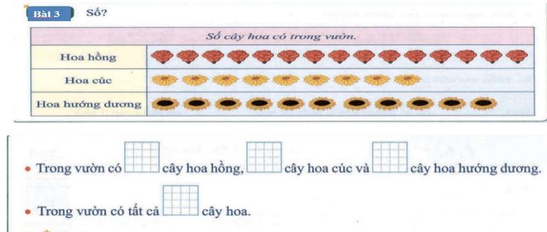  - Gọi HS đọc yêu cầu bài.  - Yêu cầu HS quan sát tranh, phân loại hoa  theo màu sắc và ghi lại kết quả kiểm đếm, sau đó trả lời các câu hỏi của bài toán.  - GV quan sát, hỗ trợ HS gặp khó khăn.  - Nhận xét, tuyên dương HS.  Bài 4:Quan sát bức tranh rồi làm theo yêu cầu  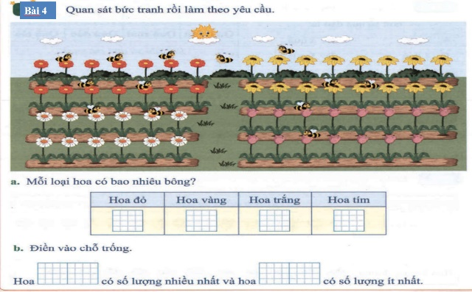  - Gọi HS đọc yêu cầu bài.  - Bài yêu cầu làm gì?  - GV yêu cầu HS quan sát tranh, phân loại các đồ vật  - GV tổ chức cho HS trả lời  - GV yêu cầu HS nêu đặc điểm để nhận diện, phân biệt các đồ vật  - Nhận xét, tuyên dương. | - 1 HS đọc.  - HS quan sát, đếm số lượng con vật có trong tranh  - HS chia sẻ kết quả.  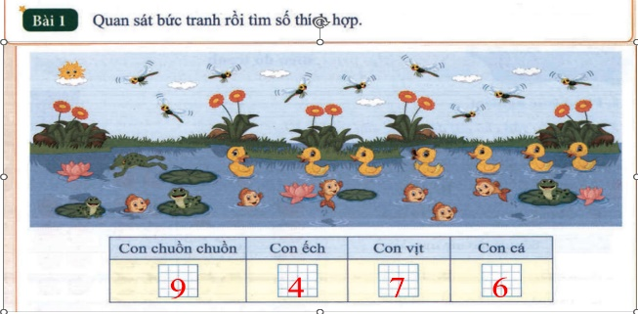  - 1 HS đọc.  - HS quan sát, thảo luận.  - Đại diện nhóm mô tả, nhóm khác nhận xét, bổ sung.  - HS chia sẻ kết quả:  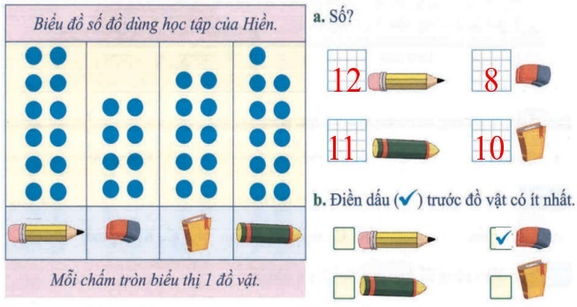  - HS đọc  - HS thực hiện các yêu cầu  - HS trình bày kết quả.  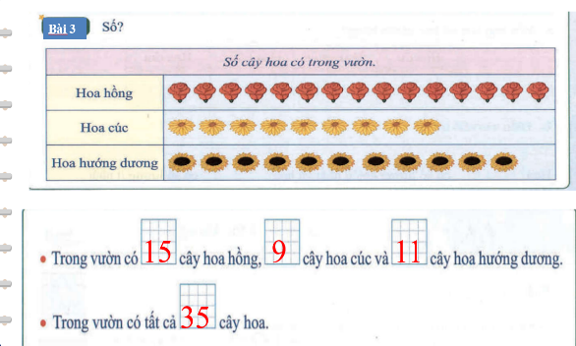  - HS đọc yêu cầu bài  - 1-2 HS trả lời  - HS thực hiện yêu cầu, phân loại và ghi lại kết quả kiểm đếm  - HS thực hiện bằng cách ghi phương án lựa chọn ra bảng con.  - HS nêu.  Đáp án  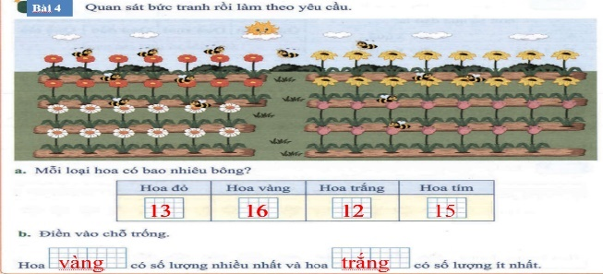
4.Vận dụng - Trải nghiệm
- Hôm nay, em đã học những nội dung gì?
- GV tóm tắt nội dung chính.
- Sau khi học xong bài hôm nay, em có cảm nhận hay ý kiến gì không?
- GV tiếp nhận ý kiến.
- GV nhận xét, khen ngợi, động viên HS.
IV.Điều chỉnh sau tiết dạy (nếu có):
………………………………………………………………………………………
………………………………………………………………………………………
………………………………………………………………………………………
………………………………………………………………………………………________________________________
Giáo dục thể chất
Động tác tung và bắt bóng bằng hai tay (tiết 4)
___________________________________________________________________
Thứ Sáu ngày 19 tháng 4 năm 2024
Hoạt động củng cố Tiếng Việt
Luyện Tiếng Việt: Viết đoạn văn kể một sự việc (T3 -Tuần 31)
I. Yêu cầu cần đạt: Sau bài học HS có khả năng
+Vận dụng viết được câu giới thiệu vềcác loại bánh làm từ gạo.
+ Củng cố kĩ năng viết đọan văn giởi thiệu các loại bánh làm từ gại của quê hương mình.
- Năng lực tự chủ, tự học: lắng nghe, trả lời câu hỏi, làm bài tập.
- Năng lực giải quyết vấn đề và sáng tạo: giải quyết được vấn đề với các dạng bài tập Tiếng Việt.
- Năng lực giao tiếp và hợp tác: giao tiếp với thầy cô, bạn bè trong các hoạt động học tập.
- Phẩm chất nhân ái: Có ý thức giúp đỡ lẫn nhau trong các hoạt động học tập để hoàn thành nhiệm vụ.
- Phẩm chất chăm chỉ: Chăm chỉ suy nghĩ, trả lời câu hỏi; làm tốt các bài tập.
- Phẩm chất trách nhiệm: Giữ trật tự, biết lắng nghe, học tập nghiêm túc.
II. Đồ dùng dạy học:
1. Giáo viên: Vở Luyện tập Tiếng Việt; bảng phụ…
2. Học sinh: Vở Luyện tập Tiếng Việt,vở ô ly ghi hoạt động củng cố…
III. Các hoạt động dạy học chủ yếu:
Hoạt động của giáo viên | Hoạt động của học sinh
A.Tiếng Việt  1.Khởi động  - GV tổ chức cho Hs hát  - GV dẫn dắt vào bài mới  - Gv nêu yêu cầu cần đạt của tiết học:  +Vận dụng viết được câu giới thiệu về các loại bánh làm từ gạo.  + Củng cố kĩ năng viết đọan văn giởi thiệu các loại bánh làm từ gại của quê hương mình  2.Luyện tập, thực hành.  Hoạt động 1:Luyện tập | - HS thực hiện  - HS lắng nghe
- GV củng cố về cách viết câu giới thiệu và xếp tên theo bảng chữ cái  + Gọi 2 HS nêu lại  + HD HS nhận xét  + GV hướng dẫn HS viết bài vào vở | - HS nghe.  - HS nối tiếp nêu lại nội dung đã học.  - Học sinh làm việc cá nhân: lấy ví dụ  -HS viết bài vào vở luyện tập Tiếng Việt
Hoạt động 2: HDHS làm bài tập  - GV giao bài tập HS làm bài.  - GV lệnh HS chưa đạt chuẩn làm bài tập 1,2,4/53Vở Luyện tập Tiếng Việt.  - GV lệnh HS đạt chuẩn làm bài tập 1,2, 3,4/ 53 Vở Luyện tập Tiếng Việt.  - GV cho Hs làm bài trong vòng 7 phút.  - Gv quan sát, giúp đỡ, nhắc nhở tư thế ngồi học cho Hs; chấm chữa bài.  - HS làm xong bài GV cho HS đổi vở kiểm tra bài cho nhau | - HS đánh dấu bài tập cần làm vào vở.  - HS đánh dấu bài tập cần làm vào vở.  -Hs làm bài
Hoạt động 3: Chữa bài  - Gv Gọi 1 Hs lên điều hành phần chia sẻ trước lớp.  * Bài 1/47:  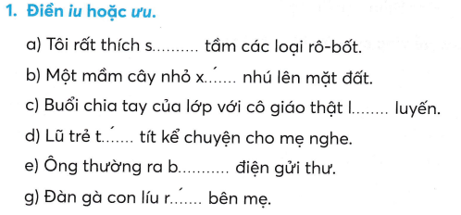  - GV gọi 1 hs nêu yêu cầu.  - GV yêu cầu hs làm bài .  - GV cho HS đọc kết quả.  - GV nhận xét, chốt kết quả.  - HS đọc lại bài viết  Gv chốt và kết luận.  * Bài 2/48: | -1 Hs lên chia sẻ.  Bài 1: Điền:  -Hs nêu yêu cầu  - Hs làm bài  -Hs nối tiếp trình bày kết quả:  - HS đọc lại bài vừa hoàn thành
  a. ưu | b. iu | c. ưu | d. iu | e. ưu | g. iu
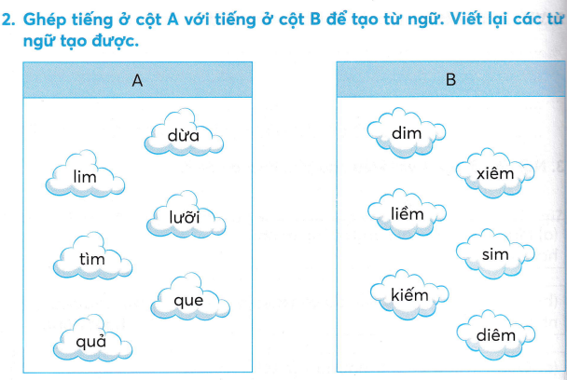  - GV gọi 1 hs nêu yêu cầu.  - GV cho HS chia sẻ trong nhóm đôi.  - GV cho HS đọc lại trước lớp.  - GV nhận xét, tuyên dương HS.  GV kết luận | - Hs nêu  - HS chia sẻ trong 2 nhóm thi đua nhau.  - 4,5HS chia sẻ.  -Các từ ngữ tìm được là: dừa xiêm, lim dim, lưỡi liềm, que diêm, quả sim, tìm kiếm.
Bài 3:  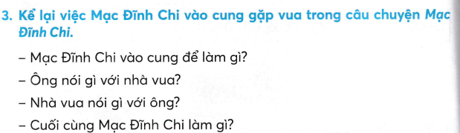  - GV gọi 1 hs nêu yêu cầu.  - GV cho HS chia sẻ trong nhóm đôi.  - GV cho HS đọc lại trước lớp.  - GV nhận xét, tuyên dương HS.  GV kết luận  Bài 4:  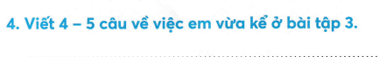  - GV gọi 1 hs nêu yêu cầu.  - GV cho HS chia sẻ trong nhóm đôi.  - GV cho HS đọc lại trước lớp.  - GV nhận xét, tuyên dương HS.  GV kết luận  3. Vận dụng - Trải nghiệm  - Nói lại nội dung bài học  - GV nhận xét, bổ sung, tuyên dương HS.  - Nhận xét giờ học.  - Dặn chuẩn bị bài sau.Ôn tập tuần 32 | + Mạc Đĩnh Chi mang tiền vào gặp vua .  + Ông nói không biết ai đã để 1 túi tiền trước của nhà ông và ông xin nộp số tiền đó vào kho nhà nước.  + Nhà vua nói: Nếu không ai nhận thì tiền đó là tiền của ông, ông làm gì phải bẩm báo.  + Tâu bệ ha, tiền này không phải do công sức của thần làm ra, nên thần không dám nhận, xin cho nộp vào kho, sau này trợ giúp dân nghèo. Cuối cùng ông đặt túi tiền xuống, vái lạy nhà vua rồi lui ra.  - Hs nêu  - HS chia sẻ trong 2 nhóm thi đua nhau.  - 4,5HS chia sẻ.  Bài 4:  - Hs nêu  - HS chia sẻ trong 2 nhóm thi đua nhau.  - 4,5HS chia sẻ.  Mạc Đĩnh Chi mang tiền vào gặp vua . Ông nói không biết ai đã để một túi tiền trước của nhà ông và ông xin nộp số tiền đó vào kho nhà nước. Nhà vua nói: Nếu không ai nhận thì tiền đó là tiền của ông, ông làm gì phải bẩm báo. Mạc Đĩnh Chi không dám nhận, xin cho nộp vào kho, sau này trợ giúp dân nghèo. Cuối cùng ông đặt túi tiền xuống, vái lạy nhà vua rồi lui ra.  - HS thực hiện, nối tiếp chia sẻ
IV: Điều chỉnh sau bài dạy ( nếu có)
……………………………………………………………………………………….………………………………………………………………………………………………………………………………………………………………………………………
________________________________
Hoạt động củng cố Toán
Luyện tập: Biểu đồ tranh (T3- Tuần 31)
I. Yêu cầu cần đạt: Sau bài học HS có khả năng
- Củng cố phép cộng trừ các số tròn chục, tròn trăm.
- Củng cố giải bài toán có lời văn.
- Củng cố kiến thức về biểu đồ tranh (biểu thị số liệu kiểm đếm bằng hình ảnh hoặc tranh vẽ theo cột hoặc hàng theo yêu cầu của việc kiểm đếm).
- Đọc và mô tả được các số liệu trên biểu đồ tranh.
- Nêu được một số nhận xét đơn giản từ biểu đồ tranh.
- Năng lực tự chủ, tự học: lắng nghe, trả lời câu hỏi, làm bài tập.
- Năng lực giải quyết vấn đề và sáng tạo: giải quyết được vấn đề với dạng toán vận dụng thực tế.
- Năng lực giao tiếp và hợp tác: giao tiếp với thầy cô, bạn bè trong các hoạt động học tập.
- Phẩm chất nhân ái: Có ý thức giúp đỡ lẫn nhau trong các hoạt động học tập để hoàn thành nhiệm vụ.
- Phẩm chất chăm chỉ: Chăm chỉ suy nghĩ, trả lời câu hỏi; làm tốt các bài tập.
- Phẩm chất trách nhiệm: Giữ trật tự, biết lắng nghe, học tập nghiêm túc.
II. Đồ dùng dạy học:
1. Giáo viên: Vở Luyện tập Toán,bảng phụ…
2. Học sinh: Vở Luyện tập Toán,vở ghi hoạt động củng cố…
III. Các hoạt động dạy học chủ yếu:
Hoạt động của giáo viên |  | Hoạt động của học sinh
 | 1.Khởi động  - GV tổ chức cho Hs hát  - GV dẫn dắt vào bài mới  - Gv nêu yêu cầu cần đạt của tiết học:  Giúp học sinh củng cố kiến thức, kĩ năng:  - Về phép cộng trừ các số tròn chục, tròn trăm.  - Về giải bài toán có lời văn.( ôn tập)  - Củng cố kiến thức về biểu đồ tranh (biểu thị số liệu kiểm đếm bằng hình ảnh hoặc tranh vẽ theo cột hoặc hàng theo yêu cầu của việc kiểm đếm). | - HS thực hiện  - HS lắng nghe
 | 2.Luyện tập, thực hành.  Hoạt động 1: GV giao BT cho HS làm bài.  - Gv lệnh: HS chưa đạt chuẩn làm bài 1, 2/ 57 Vở luyện tập Toán.  - Gv lệnh: HS đạt chuẩn làm bài 1, 2, 3, 4/ 58Vở luyện tập Toán.  - GV cho Hs làm bài trong vòng 15 phút.  - Gv quan sát, giúp đỡ, nhắc nhở tư thế ngồi học cho Hs; chấm chữa bài và gọi Hs đã được cô chấm chữa lên làm bài.  - HS làm xong bài GV cho HS đổi vở kiểm tra bài cho nhau. | - HS đánh dấu bài tập cần làm vào vở.  - HS đánh dấu bài tập cần làm vào vở.  -Hs làm bài  - HS cùng bàn đổi vở kiểm tra bài.
 | Hoạt động 2: Chữa bài:  - GV gọi HS chữa lần lượt các bài:  * Bài 1:Nối con mèo với con cá thích hợp. 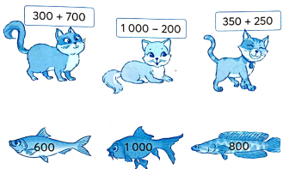  - GV cho HS quan sát tranh.  - Bài yêu cầu gì ?  - GV yêu cầu HS làm bài.  - 1 HS làm bài VBT cá nhân  -GV cho học sinh nối tiếp nêu câu trả lời  - GV nhận xét bài làm, khen học sinh thực hiện tốt.  Gv chốt cách thực hiện phép cộng trừ các số tròn chục, tròn trăm. | - HS quan sát  - HS trả lời :  300 + 700 = 1000  1000 – 200 = 800  350 + 250 = 600  - HS trả lời  - HS lắng nghe, quan sát, ghi vở
 | * Bài 2:VLT/57: Số?  - Gọi HS đọc yêu cầu đề bài.  - Bài Toán cho biết gì ?  - Bài toán hỏi gì ?  GV cho Học sinh làm vở  - Cho học sinh nhận xét  - GV nhận xét, khen học sinh nhanh đúng và chốt đáp án.  Gv chốt cách giải bài toán có lời văn. | - HS đọc bài  - HS TL:  - Bài toán cho biết:Buổi sáng bác Nam thu hoạch được 463 bắp ngô. Buổi chiều bác thu hoạch được 374 bắp ngô.  - Bài toán hỏi:  a. Cả ngày bác thu hoạch được bao nhiêu bắp ngô ?  b. Hôm sau, bác Nam ra chợ bán 219 bắp ngô. Hỏi bác Nam còn lại bao nhiêu bắp ngô.  - HS làm bài  a) Bài giải  Cả ngày bác Nam thu hoạch được số bắp ngô là:  463 + 374 = 817 ( bắp )  Đáp số: 817 bắp ngô.  b. Bài giải  Bác còn lại số bắp ngô là:  817 – 219 = 588 ( bắp )  Đáp số: 588 bắp ngô.  - HS nhận xét  - HS lắng nghe, quan sát, ghi vở
 | * Bài 3: VLT/58:  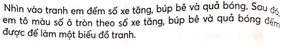  - Gọi HS đọc yêu cầu đề bài.  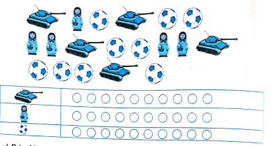  - GV hd HS làm bài tập:  + Có mấy đồ vật ?  + Có mấy chiếc xe tăng ?  + Có mấy con búp bê ?  + Có mấy quả bóng ?  * Mỗi chấm tròn trong biểu đồ tương ứng 1 vật có trong hình. Hãy tô màu số chấm tròn trong hàng tương ứng số vật đếm được.  - GV quan sát và giúp đỡ, sửa chữa ( nếu có).  -GV cho học sinh thực hiện tìm hiểu cách tìm kết quả và cách trình bày bài làm và làm bài vào vở, phiếu nhóm  - GV nhận xét, khen, chốt kiến thức  Gv chốt cách biểu thị số liệu kiểm đếm bằng hình ảnh hoặc tranh vẽ theo cột hoặc hàng theo yêu cầu của việc kiểm đếm | Hs đọc đề nêu cách làm  + Có 3 đồ vật: xe tăng, búp bê, quả bóng.  + 5 chiếc xe tăng.  + 5 con búp bê.  + 9 quả bóng.  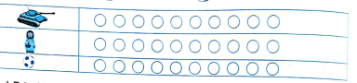  -HS làm việc cá nhân, tô màu vào BT.  - HS quan sát , nêu miệng và  lớp làm vở, đổi vở soát , nhận xét nêu cách làm
 | * Bài 4: VLT/58  - Gọi HS đọc đề bài nêu yêu cầu.  - GV HD HS làm bài tập; yc HS q/s tranh:  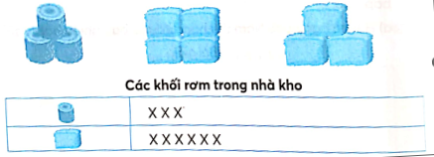  a. + Có mấy khối rơm dạng khối trụ ?  + Có mấy khối rơm dạng khối hộp chữ nhật ?  - Mỗi khối rơm là một dấu “X” trong biểu đồ tranh. Em hãy đánh dấu lại biểu đồ tranh cho đúng.  - GV gọi HS nêu kết quả bài làm.  - GV chốt đáp án  - GV nhận xét, khen HS.  b. + Bài cho biết gì ?  + Bài toán hỏi gì ?  - Y/c HS làm bài vào bt.  - Gọi 1 HS lên bảng.  - GV cho học sinh thực hiện thảo luận tìm kết quả và cách trình bày bài làm và làm bài vào vở, phiếu nhóm  - GV nhận xét, khen, chốt kiến thức  Gv chốt . | - HS đọc yêu cầu bài.  - HS lắng nghe  - HS trả lời:  + Có 3 khối rơm dạng khối trụ  + Có 7 khối rơm dạng khối hộp chữ nhật.  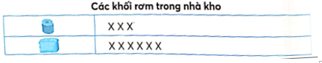  X  - HS làm bài vào BT  - HS trình bày.  - HS nhận xét.  - HS lắng nghe  b.  - Có 456 khối rơm dạng khối trụ và 371 khối rơm dạng khối hộp chữ nhật.  - Trong dãy nhà kho có tất cả bao nhiêu khối rơm.  - HS làm bài vào bt  - 1 HS lên bảng trình bày.  Bài giải  Trong dãy nhà kho có tất cả số khối rơm là:  456 + 371 = 827 ( khối )  Đáp số: 827 khối rơm.  - HS lắng nghe.
 | 3. Vận dụng - Trải nghiệm  - Củng cố lấy ví dụ về thu thập ,phân loại,kiểm đếm số liệu và biều đồ tranh.  - GV cho HS trả lời và khen HS đã tìm ra câu trả lời nhanh – đúng.  - GV nhận xét giờ học.  - GV dặn HS về xem lại bài và chuẩn bị bài sau.tuần 32 tiết 1 | - HS nghe  - HS thực hiện  - HS trả lời, nhận xét  - HS nghe
IV: Điều chỉnh sau bài dạy ( nếu có)
……………………………………………………………………………………….………………………………………………………………………………………………………………………………………………………………………………………
________________________________
Hoạt động trải nghiệm
Bài 31: Lớp học xanh - (T3) S.hoạt lớp.
TH.KNPCCCCHSTH:Chủ đề 1:Sự nguy hiểm của đám cháy
I. Yêu cầu cần đạt: Sau bài học HS có khả năng
* Sơ kết tuần:
- HS nhớ lại những việc mình đã thực hiện được trong tuần. GV hướng dẫn HS những việc cần thực hiện trong tuần tiếp theo.
- Rèn cho HS thói quen thực hiện nền nếp theo quy định.
- Giáo dục HS yêu trường, yêu lớp.
* Hoạt động trải nghiệm:
- HS thực hiện kế hoạch đã lập ra ở tiết trước: thực hiện dự án “Lớp học xanh”. HS tham gia hoạt động vui vẻ, qua đó giáo dục ý thức trách nhiệm cho mỗi HS trong vấn đề xây dựng lớp học thân thiện.
- Giúp các em nhận biết được các yếu tố nguy hiểm khi cháy và hoàn thành được nội dung bài tập và vận dụng được kiến thức đã học vào thực tế cuộc sống.
II. Đồ dùng dạy học:
1. Giáo viên: SGK, phiếu,tài liệu KNPCCCCHSTH Lớp 2…
2. Học sinh: SGK, giấy,kéo,hồ, tài liệu KNPCCCCHSTH Lớp 2….
III. Các hoạt động dạy học chủ yếu:
Hoạt động của GV |  | Hoạt động của HS
1. Hoạt động Tổng kết tuần.  a. Sơ kết tuần 31:  - Từng tổ báo cáo.  - Lớp trưởng tập hợp ý kiến tình hình hoạt động của tổ, lớp trong tuần 31.  - GV nhận xét chung các hoạt động trong tuần.  * Ưu điểm:  * Tồn tại  b. Phương hướng tuần 32:  - Tiếp tục ổn định, duy trì nền nếp quy định.  - Tiếp tục thực hiện tốt các nội quy của nhà trường đề ra.  - Tích cực học tập để nâng cao chất lượng.  - Tiếp tục duy trì các hoạt động: thể dục,  vệ sinh trường, thi đua lập thành tích chào mừng các ngày lễ lớn.  2. Hoạt động trải nghiệm.  a. Chia sẻ thu hoạch sau trải nghiệm lần trước: Dự án : “Lớp học xanh”  - GV cho HS mang những đồ dùng, vật liệu đã chuẩn bị ra  - GV theo dõi, động viên, cổ vũ hoạt động của các nhóm bằng cách khen ngợi chi tiết cách làm, hỏi han trong quá trình thực hiện, theo sát để đảm bảo sự an toàn của HS khi làm việc ở vườn trường, ngoài hành lang,…  b. Hoạt động nhóm:  *Đặt các chậu hoa ở góc phù hợp để trang trí trường, lớp  - HDHS HS thảo luận về các góc lớp, trường có thể đặt chậu hoa, GV phân chia vị trí cho các tổ để tiện theo dõi, chăm sóc.  - GV theo dõi, cùng làm với HS  - Có thể hỏi HS sau khi cùng nhau làm xong công việc em cảm thấy thế nào?  *Phân công các tổ chăm sóc các chậu hoa hằng ngày  Kết luận: Các em đều thấy vui khi cùng các bạn tham gia lao động làm đẹp lớp học, tạo một không gian xanh, sạch sẽ. Góp sức làm lớp học xanh, sạch, đẹp thật là một việc vui và tự hào.  - Khen ngợi, đánh giá.  3. Cam kết hành động.  - GV nhắc nhở HS tiếp tục phân công nhau chăm sóc các chậu hoa hằng ngày: tưới vừa đủ nước, ngắt lá úa, đưa cây ra nhận ánh nắng mặt trời, cất vào vị trí cũ,... |  | - Lần lượt từng tổ trưởng, lớp trưởng báo cáo tình hình tổ, lớp.  - HS nghe để thực hiện kế hoạch tuần 32.  - HS đưa cây, chậu, xẻng nhỏ.. ra  - HS tiến hành thực hiện dự án trong không gian lớp học, vườn trường.  - Các tổ nhận vị trí  - Mỗi tổ tiến hành đặt chậu hoa của tổ mình vào góc đã lựa chọn  - HS chia sẻ  - Các tổ nhận nhiệm vụ chăm sóc  các chậu hoa  HS lắng nghe
 | TÍCH HỢP  -Yêu cầu HS mở tài liệu PCCC và quan sát tranh  Khám phá một số cách phòng cháy ở nhà và ở trường.  HĐ 1: Cho HS quan sát tranh ảnh về cách để phòng cháy ở nhà chúng ta nên làm gì?  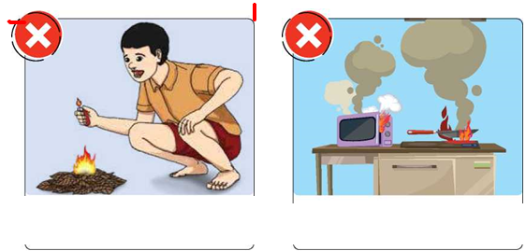  Không nghịch bật lửa, Trông coi cẩn thận khi  quẹt ga. sử dụng bếp nấu ăn.  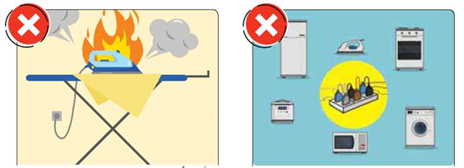  Không bỏ quên bàn là Không sử dụng nhiều  Khi chưa rút phích cắm thiết bị điện trên cùng  một ổ cắm.  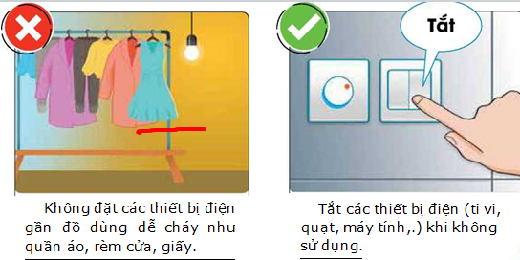  - Yêu cầu HS quan sát tranh và trả lời câu hỏi.  + Quan sát các hình trên và cho biết để phòng cháy ở nhà chúng ta cần làm gì?  HĐ 2: Cho HS quan sát tranh ảnh về cách để phòng cháy ở trường chúng ta nên làm gì?  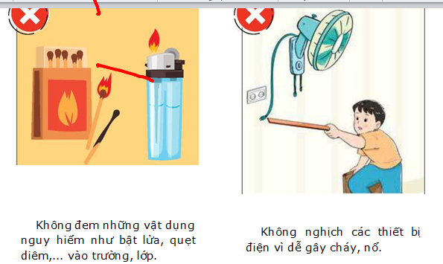  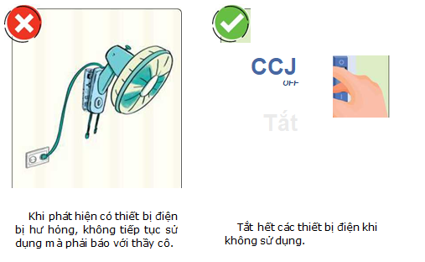  - Yêu cầu HS thảo luận theo nhóm  - GV chốt nội dung, yêu cầu HS đọc lại.  * GV rút ra ghi nhớ:  Đám cháy thật là đáng lo  Gây bỏng, ngạt khói, hại cho môi trường  Bạn đừng nghịch lửa bị thương  Cha mẹ lo lắng, thầy cô phiền lòng. |  | -HS quan sát tranh + HS trả lời cá nhân  -Để phòng cháy ở nhà chúng ta cần làm cần phải tắt các thiết bị ( ti vi, quạt, máy tính,…) khi không sử dụng và không được nghịch lửa, không đặt thiết bị điện gần đồ dùng dễ cháy.  - HS thảo luận nhóm  - Đại diện nhóm trả lời  - Các nhóm khác bổ sung  +Để phòng cháy ở trường chúng ta không nên đem những vật dụng nguy hiểm như bật lửa, quẹt diêm vào lớp vào trường; không nghịch các thiết bị điện, khi phát hiện thiết bị điện hư hỏng phải báo cho thầy cô giáo và tắt hết các thiết bị điện khi không sử dụng.  -HS nối tiếp đọc lại
IV: Điều chỉnh sau bài dạy ( nếu có)
………………………………………………………………………………………………………………………………………………………………………………………………………………………………………………………………………………
__________________________________________________________________

